BÀI 39: TỔNG KẾT CHƯƠNG II: ĐIỆN TỪ HỌC
I/ TỰ KIỂM TRA: ( học sinh tự hoàn thành vào vở)
II/ VẬN DỤNG:
10. Đường sức từ do cuộn dây của nam châm điện tạo ra tại N hướng từ trái sang phải. Áp dụng quy tắc bàn tay trái, lực từ hướng từ ngoài vào trong và vuông góc với mặt phẳng hình vẽ.
11. a. HS tự giải
b. hiệu điện thế hai đầu đường dây tải điện tang lên 100 lần thì công suất hao phí sẽ giảm đi 100² = 10000 lần.
c. vận dụng công thức :
12. Dòng điện không đổi không tạo ra từ trường biến thiên, số đường sức từ xuyên qua tiết diện S của cuộn dây thứ cấp không biến đối nên trong cuộn dây này không xuất hiện dòng điện cảm ứng.
13. Trường hợp a: Khi khung dây quay quanh trục PQ nằm ngang thì đường sức từ xuyên qua tiết diện S của khung đây luôn không đổi. Do đó, trong khung dây không xuất hiện dòng điện cảm ứng.

CHƯƠNG II: QUANG HỌC
BÀI 40: HIỆN TƯỢNG KHÚC XẠ ÁNH SÁNG

I. TÓM TẮT LÍ THUYẾT

1. Hiện tượng khúc xạ ánh sáng
a. Khái niệm: Hiện tượng tia sáng truyền từ môi trường trong suốt này sang môi trường trong suốt khác bị gãy khúc tại mặt phân cách giữa hai môi trường được gọi là hiện tượng khúc xạ ánh sáng.
Ví dụ : Tia sáng truyền từ môi trường không khí sang môi trường nước bị gãy khúc
b. Biểu diễn bằng hình vẽ:
Trong đó:
- SI là tia tới.
- IK là tia khúc xạ.
- I là điểm tới.
- NN’ vuông góc với mặt phân cách là pháp tuyến tại điểm tới.
- Góc SIN là góc tới, kí hiệu là i.
- Góc KIN' là góc khúc xạ, kí hiệu là r.
- Mặt phẳng chứa tia tới SI và pháp tuyến NN’ là mặt phẳng tới.

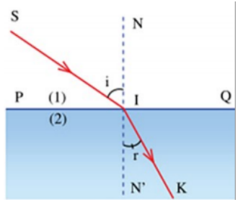

2. Sự khúc xạ của tia sáng
- Khi tia sáng truyền từ không khí sang nước thì: | Khi tia sáng truyền từ nước sang không khí thì:
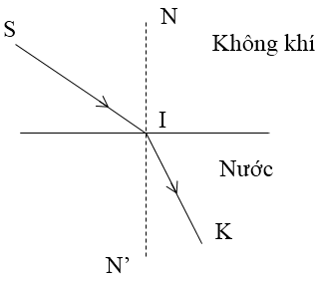  + Tia khúc xạ nằm trong mặt phẳng tới.  + Góc khúc xạ nhỏ hơn góc tới. | 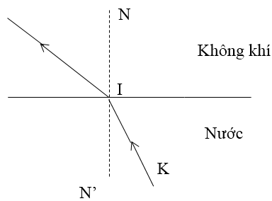  + Tia khúc xạ nằm trong mặt phẳng tới.  + Góc khúc xạ lớn hơn góc tới.

3. Liên hệ thực tế
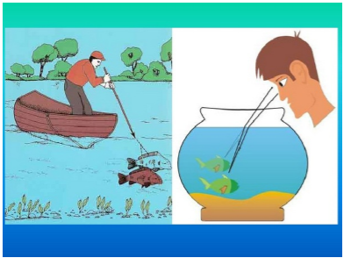
Vị trí thật của những vật ở trong nước sâu hơn vị trí mà mắt ta nhìn thấy
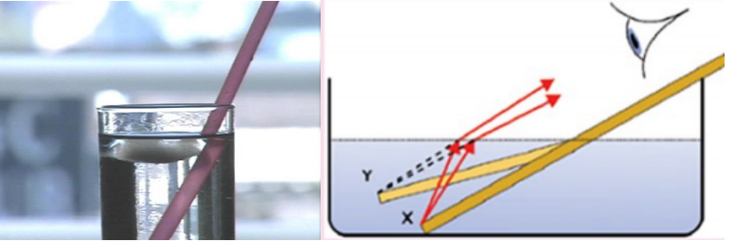
Nhìn xuống cốc nước, ta thấy ống hút như bị gãy khúc tại mặt nước và đáy cốc dường như cao lên
Các em cần lưu ý khi tập bơi, vì qua con mắt cả chúng ta đáy hồ, ao, bể nước …..nông hơn gần 1/3 độ sâu thực của nó. Nếu tin vào độ sâu đó có thể sẽ gặp nguy hiểm.

II. BÀI TẬP
Câu 1: Hiện tượng khúc xạ ánh sáng là hiện tượng tia sáng tới khi gặp mặt phân cách giữa hai môi trường:
A. bị hắt trở lại môi trường cũ.
B. bị hấp thụ hoàn toàn và không truyền đi vào môi trường trong suốt thứ hai.
C. tiếp tục đi thẳng vào môi trường trong suốt thứ hai.
D. bị gãy khúc tại mặt phân cách giữa hai môi trường và đi vào môi trường trong suốt thứ hai.
Câu 2: Pháp tuyến là đường thẳng
A. tạo với tia tới một góc vuông tại điểm tới.
B. tạo với mặt phân cách giữa hai môi trường góc vuông tại điểm tới.
C. tạo với mặt phân cách giữa hai môi trường một góc nhọn tại điểm tới.
D. song song với mặt phân cách giữa hai môi trường.
Câu 3: Khi một tia sáng đi từ không khí tới mặt phân cách giữa không khí và nước thì có thể xảy ra hiện tượng nào dưới đây?
A. Chỉ có thể xảy ra hiện tượng khúc xạ.
B. Chỉ có thể xảy ra hiện tượng phản xạ.
C. Không thể đồng thời xảy ra cả hiện tượng khúc xạ lẫn hiện tượng phản xạ.
D. Có thể đồng thời xảy ra cả hiện tượng khúc xạ lẫn hiện tượng phản xạ.
Câu 4: Hãy chọn câu phát biểu đúng
A. Khi ánh sáng đi từ nước vào không khí thì tia tới và tia khúc xạ không nằm cùng trong mặt phẳng tới. Góc tới bằng góc khúc xạ.
B. Khi ánh sáng đi từ nước vào không khí thì tia tới và tia khúc xạ nằm cùng trong mặt phẳng tới. Góc tới nhỏ hơn góc khúc xạ.
C. Khi ánh sáng đi từ nước vào không khí thì tia tới và tia khúc xạ nằm cùng trong mặt phẳng tới. Góc tới bằng góc khúc xạ.
D. Khi ánh sáng đi từ nước vào không khí thì tia tới và tia khúc xạ nằm cùng trong mặt phẳng tới. Góc tới bằng góc khúc xạ.
Câu 5: Dùng kẹp gắp một viên bi dưới đáy chậu lúc không có nước và lúc chậu đầy nước. Phát biểu nào sau đây chính xác?
A. Chậu có nước khó gắp hơn vì ánh sáng từ viên bi truyền đến mắt bị khúc xạ nên khó xác định vị trí của viên bi.
B. Chậu có nước khó gắp hơn vì có hiện tượng phản xạ ánh sáng.
C. Chậu có nước khó gắp hơn vì bi có nước làm giảm ma sát.
D. Chậu có nước khó gắp hơn vì có hiện tượng tán xạ ánh sáng.
Câu 6: Một tia sáng khi truyền từ nước ra không khí thì:
A. Góc khúc xạ lớn hơn góc tới. B. Tia khúc xạ luôn nằm trùng với pháp tuyến.
C. Tia khúc xạ hợp với pháp tuyến một góc 30⁰. D. Góc khúc xạ vẫn nằm trong môi trường nước.
Câu 7: Trong trường hợp nào dưới đây tia sáng truyền tới mắt là tia khúc xạ?
A. Khi ta ngắm một bông hoa trước mắt. B. Khi ta soi gương.
C. Khi ta quan sát một con cá vàng đang bơi trong bể cá cảnh. D. Khi ta xem chiếu bóng.
Câu 8: Trong hiện tượng khúc xạ ánh sáng, góc khúc xạ r là góc tạo bởi:
A. tia khúc xạ và pháp tuyến tại điểm tới. B. tia khúc xạ và tia tới.
C. tia khúc xạ và mặt phân cách. D. tia khúc xạ và điểm tới.
Câu 9: Một tia sáng đèn pin được rọi từ không khí vào một xô nước trong. Tại đâu sẽ xảy ra hiện tượng khúc xạ ánh sáng?
A. Trên đường truyền trong không khí. B. Tại mặt phân cách giữa không khí và nước.
C. Trên đường truyền trong nước. D. Tại đáy xô nước.

Câu 10: Phân biệt hiện tượng phản xạ ánh sáng và hiện tượng khúc xạ ánh sáng?

BÀI 42: THẤU KÍNH HỘI TỤ

I/. TÓM TẮT LÍ THUYẾT

- Thấu kính hội tụ được làm bằng vật liệu trong suốt như nhựa, thủy tinh…, được giới hạn bởi hai mặt cầu ( hoặc một trong hai mặt có thể là mặt phẳng).

1. Đặc điểm của thấu kính hội tụ
- Thấu kính hội tụ có phần rìa mỏng hơn phần giữa.
Rìa
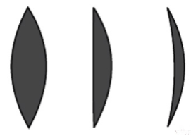
Kí hiệu của thấu kính hội tụ

Giữa

- Chiếu một chùm tia sáng song song theo phương vuông góc với mặt một thấu kính hội tụ thì chùm tia ló hội tụ tại một điểm.
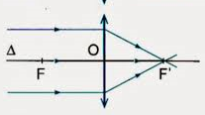
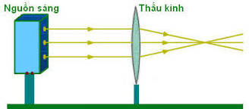
Sử dụng kí hiệu để vẽ
Tia ló
Tia tới

2. Trục chính, quang tâm, tiêu điểm, tiêu cự của thấu kính hội tụ.
a. Quang tâm (O): là một điểm của thấu kính mà mọi tia sáng tới điểm đó đều truyền thẳng.
b. Trục chính (∆) : là đường thẳng đi qua quang tâm của thấu kính và vuông góc với mặt của thấu kính.
c. Tiêu điểm: là điểm hội tụ trên trục chính của chùm tia ló khi chiếu chùm tia tới song song với trục chính. Mỗi thấu kính có hai tiêu điểm F và F’ đối xứng nhau qua quang tâm.
+ F gọi là tiêu điểm vật.
+F’ gọi là tiêu điểm ảnh.
d. Tiêu cự ( f = OF = OF’ ) là khoảng cách từ tiêu điểm đến quang tâm.
∆
F
●
F ’
●

O

3. Đường truyền của ba tia sáng đặc biệt qua thấu kính hội tụ
+(1) Tia tới qua quang tâm O cho tia ló tiếp tục truyền thẳng theo phương của tia tới.  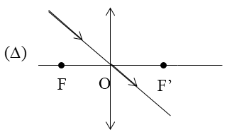  (1) | + (2) Tia tới song song với trục chính cho tia ló đi qua tiêu điểm ảnh F’.  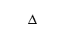  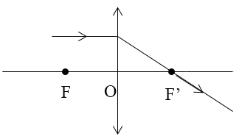  (2) | +(3) Tia tới qua tiêu điểm vật F cho tia ló song song với trục chính.  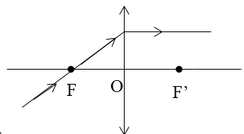  (3)

4. Ứng dụng của thấu kính hội tụ
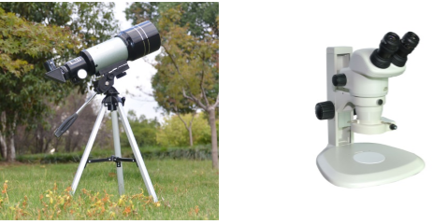
Trong kính thiên văn và kính hiển vi người ta lắp ghép nhiều thấu kính hội tụ tạo thành một hệ thấu kính để nhìn rõ những vật nhỏ hoặc những vật ở xa.
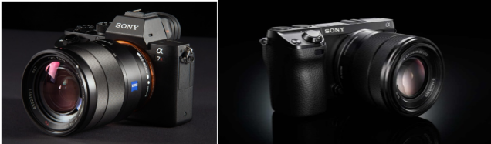
Thấu kính hội tụ được dùng làm vật kính của máy ảnh
II. BÀI TẬP
- Hãy chỉ ra trên hình vẽ sau các kí hiệu:
- Thấu kính hội tụ?
∆
F
●
F ’
●

O
- Trục chính?
- Tiêu điểm ảnh?
- Tiêu điểm vật?
- Tiêu cự?
- Quang tâm?

- Hãy vẽ tia ló của các tia SI tới thấu kính hội tụ trong các trường hợp sau?

∆  S  F  ●  F ’  ●  O  I  I  ∆  F  ●  F ’  ●  O  a | ∆  S  sSS  F  ●  F ’  ●  O  I  b | ∆  S F  ●  F ’  ●  O  I  c
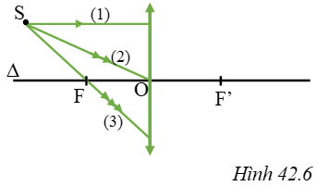
(1)
(2)
- Trên hình 42.6 có vẽ thấu kính hội tụ, quang tâm O, trục chính ∆, hai tiêu điểm F, F’, các tia tới 1,2,3.
- Hãy vẽ tia ló của các tia này?
- Xác định ảnh S’ của S tạo bởi thấu kính hội tụ?
(Gợi ý : ảnh S’ là nơi giao nhau của các tia ló)

